  - Compléter le schéma du circuit de commande sur le document réponse (DRB7) afin d’assurer la protection d’un transformateur (DT3).

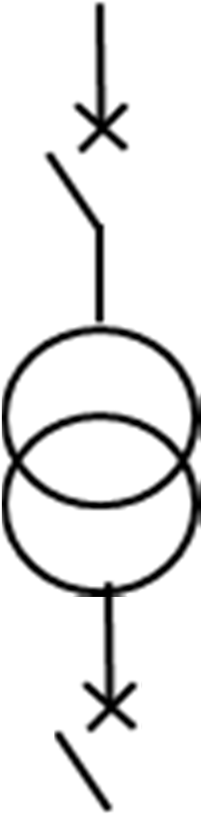











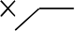












Q1
230VAC
8
5
2
11
DS7
MX1
20 kV
T1
P
Gaz
T2
TR1
9
6
3
DGBT
1600 kVA
400 V
MX2
12
H1
MX1
MX2
L’alarme peut être symbolisée par un voyant ou une sirène

